附件

山东省饲料兽药生产企业
质量安全信用分级管理办法

第一章 总则
第一条 为建立健全饲料、兽药生产企业质量安全风险及信用体系，提高监管执法效能，强化生产经营者诚信自律意识，褒奖守信、惩戒失信，切实保障饲料、兽药产品和食品质量安全，根据《中华人民共和国食品安全法》《中华人民共和国政府信息公开条例》《饲料和饲料添加剂管理条例》《兽药管理条例》等有关法律、法规，以及国务院《社会信用体系建设规划纲要（2014—2020年）》《关于加快推进社会信用体系建设构建以信用为基础的新型监管机制的指导意见》《农业部关于加快推进农产品质量安全信用体系建设的指导意见》《山东省公共信用信息管理办法》、中共山东省委办公厅省政府办公厅《关于深化“一次办好”改革深入推进审批服务便民化实施方案》、山东省农业农村厅《山东省农产品质量安全信用管理办法（试行）》等，制定本办法。
第二条 本办法所称饲料兽药生产经营者，是指在省内取得《饲料（添加剂）生产许可证》《兽药生产许可证》，从事饲料（含饲料原料、饲料添加剂、添加剂预混合饲料、混合型饲料添加剂）产品和兽药（含兽用原料药、兽药制剂、兽用生物制品、兽医诊断试剂等）产品的生产经营活动的公民、法人或者其他社会经济组织。
第三条 本办法适用于饲料兽药生产企业质量、安全、信用信息的采集发布、风险分析、等级评定、分类监管以及档案管理等。
分级管理工作坚持全面覆盖、风险分析、量化评价、动态管理、客观公正、鼓励进步的原则。
第四条 省级畜牧兽医行政管理部门负责制定饲料兽药质量安全风险及信用等级评定标准、分类监管措施、信用档案管理等要求，负责指导全省饲料兽药质量安全信用分类管理工作的开展；各市、县（市、区）饲料兽药管理部门负责本辖区内的饲料、兽药生产企业的分级管理工作。
第二章 信息汇集和等级类型
第五条 饲料兽药质量安全风险和信用信息包括约束性信息和鼓励性信息。
约束性信息包括：监督检查结果为一般以下或者存在违法违规问题，产品监督抽检或者预警监测结果为不合格信息，受到行政强制措施或者行政处罚信息，同地区、同行业负面评价，其他被证实的信访举报、媒体曝光、商业欺诈、失信违约信息等。
鼓励性信息包括：行政许可的次数、年限及车间数量，监督检查未发现问题的次数，饲料兽药产品连续抽检合格的个数及年限，饲料兽药生产质量安全管理规范（GMP）检查评分或者示范企业等，饲料兽药安全生产、清洁生产、标准化认证等相关认证认可，饲料兽药生产统计信息和兽药追溯信息齐全准确；饲料兽药新产品数量及品牌知名度，产业化龙头企业、民生保障企业等资质，其他促进行业进步、服务社会公益等先进典型和诚信方面做法，同地区、同行业肯定性评价等。
第六条 等级分为优秀、良好、一般三个等级，分别用A、B、C三个字母和大笑、微笑、平脸三种卡通形象标识。
第七条 本办法规定的A级、B级、C级原则上对应《山东省农产品质量安全信用管理办法（试行）》中的诚信守法（A+级、A级）、轻微失信（B级）、一般失信（C级、C-级），饲料兽药领域严重失信及黑名单企业不予评定饲料兽药质量安全风险及信用等级，单独公布。
第八条 量化等级为年度等级，以本年度12月31日起往前追溯1年为一个评定年度。
评定出的等级有效期限为1年。
第三章 等级评定
第九条 年度质量安全信用信息由企业所在市、县级饲料兽药管理部门组织人员在每年1月份汇集信息，按照《山东省饲料兽药生产企业质量安全信用分级评价表》（见附表1）进行打分；市级饲料兽药管理部门组织人员在每年2月15日前对各县区企业分数进行汇总复核，按照比例确定全市A、B、C等级企业名单，报省级饲料兽药管理部门汇总，在网站公示，公开征求社会公众意见。
第十条 省级饲料兽药管理部门于每年3月1日前向社会公布年度饲料、兽药生产企业质量安全信用等级最终评定结果。
第十一条 量化分级评定可以采用电子计算机信息系统自动评定，也可以集中人员进行书面评定打分。
人员书面评定时，应当至少由3名以上评价人员具体承担，评价人员由行业管理、执法监管、用户代表、协会专家等方面人员组成。评价人员按照《山东省饲料兽药生产企业质量安全信用分级评价表》内容现场检查核对，进行量化评价，填写评价表，“总分”即为该企业本次得分，由评价人员和企业负责人员签字认可。
第十二条 根据评价分数，按设区的市辖区内所有饲料、兽药生产企业数量，确定比例不高于30%为优秀企业（A级）、不低于10%比例为一般企业（C级），其他为良好企业（B级）。
评定分数在60分以下的，或者1项以上（含1项）关键项不符合要求的，应评为C级。
第十三条 县级饲料兽药管理部门应在评定结果公布后的20个工作日内，将全省饲料兽药生产企业年度分级评定结果告知辖区内有关企业，及时调整公示牌标识，并进行广泛宣传推广，通报到辖区内规模养殖企业(场)、兽药经营单位等相关饲料兽药经营、使用单位。
第十四条 在评定年度6月30日后取得生产许可的，当年度不予评定等级。在此期间的质量安全信用信息计入下一评定年限。
第十五条 同一地址同时具备饲料、兽药两类产品生产资质的生产企业，评级结果应原则上一致。
第十六条 因季节性生产、市场经营不善、环保限产等原因，暂时停止生产但未停止经营活动的企业，正常评定等级。
对企业因拆迁倒闭、违法被关停、联系不到负责人或者拒不配合检查抽检的企业，或者发现饲料兽药生产企业存在重大违法违规问题，已经查清事实尚未完成行政处罚的，应评为C级。
第十七条 评定年度内，饲料兽药生产经营者在国家企业信用信息公示系统（山东）、信用中国（山东）网站等相关官方网站，可以查到的信用记录、违法记录，可作为质量安全信用等级评定的依据信息。
第十八条 在年度有效期内，企业等级实行动态管理，负责评级的市、县饲料兽药管理部门可以进行动态调整，结果报省局备案。
第十九条 省、市饲料兽药管理部门负责受理饲料兽药生产企业、个人和社会组织关于饲料兽药生产企业年度分级评定的申诉、异议反映。
企业可以提供证据材料，要求当地管理部门重新对其进行评定。
第二十条 饲料兽药生产企业发生重大安全生产和质量安全事故的，或者一年内2批次以上产品监督抽检结果不合格的，以及拒不按照要求整改的，由省级饲料兽药管理部门发布公告，将企业质量安全信用等级动态降低到相应的等级。
被降级的企业，在等级有效期内，不得再上调等级。等级可以越级下降，不经过重新评定，不得上调信用等级。
第四章 等级标识
第二十一条 市、县级饲料兽药管理部门按照统一规定的模板和格式制作公示牌。公示牌名称为“山东省饲料（兽药）生产企业等级公示牌”（参见附图2），规格为宽42厘米×高60厘米或者宽60厘米×高90厘米，背景颜色为蓝色。
第二十二条 饲料、兽药生产企业应将公示牌摆放、悬挂在企业大门口、办公楼一楼大厅等显著位置，未经管理部门允许，不得修改或者遮盖。
第五章 分级结果应用
第二十三条 对分级评价为优秀（A级）的饲料兽药生产企业，采取以主体自律为主、监督管理为辅的方针，除专项整治、投诉举报或上级督办外，实行“非请勿扰”诚信管理制度。
（一）在办理饲料兽药行政许可和服务事项时，实行容缺受理、简化程序、绿色通道等支持激励措施；
（二）减少监管检查和监督抽检频次、数量；
（三）在相关政策扶持、政府采购、公益推介宣传等方面优先；对连续两年以上优秀的企业，推荐列为信用A+企业，纳入山东省农产品质量安全信用红名单。
第二十四条 对分级评价为良好（B级）的饲料兽药生产企业，实施主体自律和监督管理相结合，做好日常监管，重点开展责令改正回访或案后回查，检查存在问题或轻微违法违规行为的整改情况。
（一）实行正常监管检查频次；
（二）正常进行产品监督抽检；
（三）省级每年进行一次随机性联合检查，不再重复安排其他检查。
第二十五条 对分级评价为一般（C级）的饲料兽药生产企业，将其列为日常监管重点对象，问题严重的列为重点监控企业或者纳入山东省农产品质量安全信用黑名单，采取加大监管力度和检查频次的措施，加大风险防范力度，重点开展案后回查，检查严重违法违规行为的整改情况。
（一）加大监督检查力度，定期或者不定期进行责任约谈或者突击检查；
（二）适度增加产品监督抽样检验批次数量和频次，每半年至少进行一次抽样检验，抽样检验结果及时向社会公开;
（三）每年至少对其质量安全管理规范执行情况进行一次全面监督检查，检查结果在网站公开、媒体通报。
第二十六条 各级饲料兽药管理人员和其他参与人员，在组织开展饲料兽药生产企业量化分级评级管理工作中，应当建立书面档案资料和记录，客观公正、廉洁自律、遵守党纪国法，自觉接受社会监督。
第六章 附则
第二十七条 本办法自2020年12月5日起施行，有效期至2025年12月4日。
第二十八条 本办法由山东省畜牧兽医局负责解释。

附件：1. 山东省饲料兽药生产企业质量安全信用分级
评价表
2. 山东省饲料（兽药）生产企业等级公示牌
附件1

山东省饲料兽药生产企业质量安全信用
分级评价表

被检查企业名称： 评价时间（编号）：
法定代表人（负责人）： 电话：
生产许可证号： 地址：
项目 | 评价内容 | 分值 | 打分标准 | 得分
基础分值 | 1.厂房、仓库、检验室、工具、生产设备、检验仪器等安全生产相关设施是否完好，车间内是否整洁，是否按照规定建立齐全的生产管理文件制度、操作规程、生产销售记录等 | 25 | 一个县（市、区）范围内综合评价，平衡打分
基础分值 | 2.行政许可的次数、年限及车间数量，分级评价标识摆放位置符合要求 | 10 | 企业正常经营年限每年0.5分,验收次数和车间数量1-3分，最高10分
质量安全 | 3.企业是否按照《饲料和饲料添加剂管理条例》、《饲料质量安全管理规范》、《兽药生产质量管理规范》组织生产，监督检查未发现问题的次数 | 15 | 每次检查3-5分，省部级5分，其他3分
质量安全 | 4.饲料兽药产品一年内连续抽检合格的个数 | 15 | 每个批次3-5分，省部级5分，其他3分
安全生产和环保 | 5.企业现场操作人员安全生产培训、防护服装等是否符合要求，厂区内是否清洁、绿化，污水、废气、粉尘、噪音等是否相关规定排放 | 10 | 培训演练2分，防护服装2分，环境2分，出现粉尘、异味、废水、噪音等每项扣2分
安全生产和环保 | 6.厂房、仓库内是否存放违法的原料、与生产无关的药物、添加剂等物料，产品标签和包装袋等内容是否符合要求★ | 10 | 违法产品一票否决，每个扣5分；违规产品每个扣1-3分
鼓励性加分 | 7.饲料兽药生产质量安全管理规范（GMP）检查评分或者示范企业等，饲料兽药安全生产、清洁生产、标准化认证等相关认证认可 | 5 | 省级示范企业5分
鼓励性加分  约束性减分 | 8.饲料兽药生产统计信息和兽药追溯信息齐全准确，添加剂预混料和混合型饲料添加剂产品网上备案及时齐全 | 5
鼓励性加分  约束性减分 | 9.饲料兽药新产品数量及品牌知名度，产业化龙头企业、民生保障企业等资质，其他促进行业进步、服务社会公益等先进典型和诚信方面做法 | 5 | 国家级新产品每个加2-3分
鼓励性加分  约束性减分 | 10.监督检查结果为一般以下或者存在违法违规问题，产品监督抽检或者预警监测结果为不合格信息 | -15 | 省部级检查扣5分，其他检查扣3分；每个批次不合格扣3-5分，省部级5分，其他3分
约束性减分  合计得分 | 11.受到行政强制措施或者行政处罚信息，同地区、同行业负面评价，其他被证实的信访举报、媒体曝光、商业欺诈、失信违约信息等 | -15 | 行政处罚一次扣5分，其他问题一次扣5分
评价人员签字
说明：带★的检查内容为关键项。

附件2

山东省饲料（兽药）生产企业等级公示牌
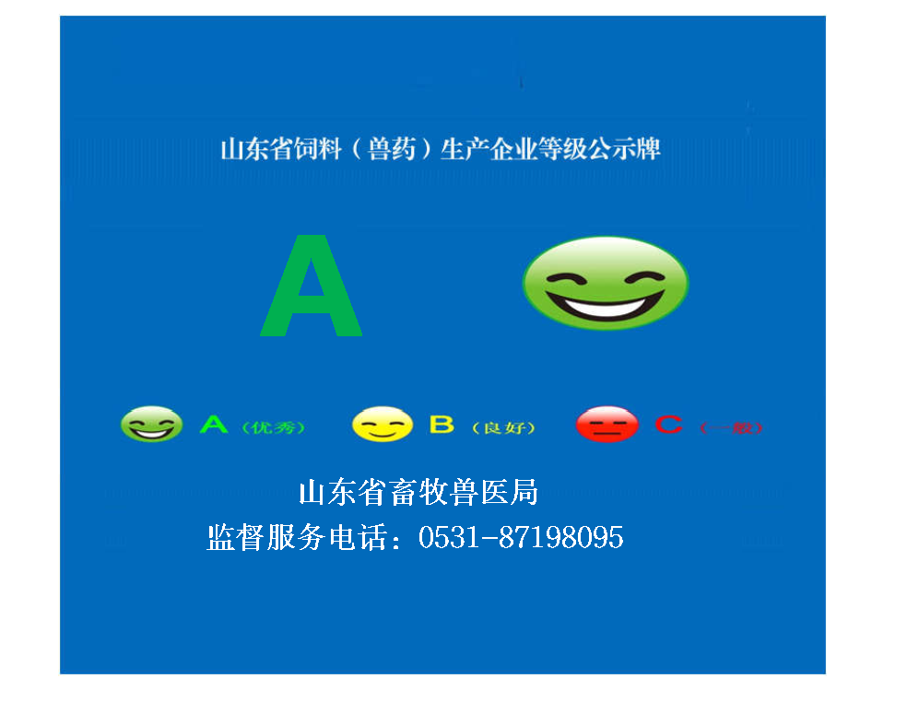

信息公开选项：主动公开
山东省畜牧兽医局办公室 2020年11月3日印发

